Mức phạt các lỗi vi phạm giao thông 2016 mới nhất
đối với xe máy
Phần lớn những người tham gia giao thông bằng xe gắn máy đều đã có bằng lái A1, nhưng vẫn chưa nắm rõ mức phạt cho các lỗi vi phạm giao thông thường gặp như: Vượt đèn đỏ, lấn tuyến, không đội mũ bảo hiểm, không bật xi nhan v.v... mời các bạn tham khảo danh sách các mức phạt lỗi vi phạm giao thông áp dụng với xe máy mới nhất dưới đây để nắm rõ nhé!
Bảng mức phạt tiền các lỗi vi phạm giao thông 2016 mới nhất dành cho xe gắn máy cho thấy với mức phạt đã tăng lên 50.000đ, 100.000đ cho các lỗi thường gặp, người tham gia giao thông nên ghi nhớ để tuân thủ luật giao thông tốt hơn.
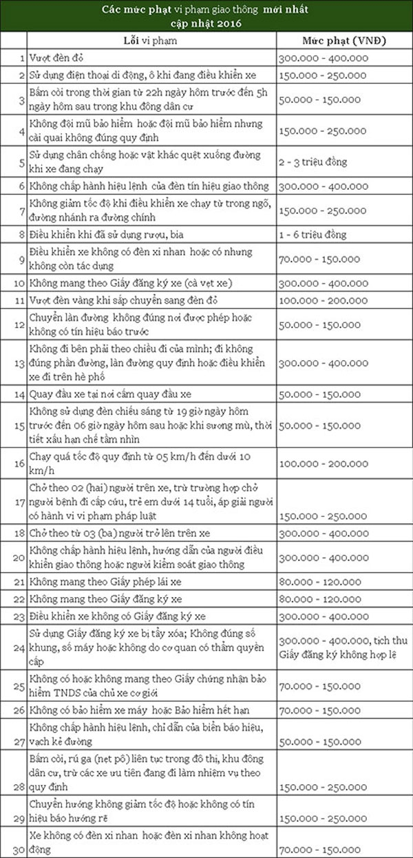
Nghị định số 171/2013/NĐ-CP về xử phạt vi phạm hành chính trong lĩnh vực giao thông đường bộ - đường sắt quy định các mức phạt với những lỗi vi phạm giao thông người điều khiển xe gắn máy hay mắc phải như sau. Nhưng từ 1/8/2016, Nghị định 46/2016/NĐ-CP quy định xử phạt vi phạm hành chính trong lĩnh vực giao thông đường bộ và đường sắt đã thay thế Nghị định 171 và Nghị định 107/2014/NĐ-CP.
1. Lỗi Điều khiển xe máy không đội “mũ bảo hiểm cho người đi mô tô, xe máy”: Phạt tiền từ 100.000 đồng đến 200.000 đồng.
2. Chở người ngồi trên xe không đội mũ bảo hiểm hoặc đội mà cài quai không đúng quy cách: Phạt từ 100.000 - 200.000 đồng.
3. Chở 2 người trên xe: Phạt từ 100.000 - 200.000 đồng.
4. Chở theo 3 người trở lên trên xe: Phạt từ 200.000 - 400.000 đồng.
5. Không giữ khoảng cách an toàn để xảy ra va chạm với xe chạy liền trước hoặc không giữ khoảng cách theo quy định của biển báo hiệu “Cự ly tối thiểu giữa hai xe”: Phạt từ 60.000 - 80.000 ngàn đồng.
6. Đi vào đường cao tốc không dành cho xe máy: Phạt từ 200.000 - 400.000 đồng..
7. Sử dụng ô, điện thoại di động, thiết bị âm thanh: Phạt từ 60.000 – 80.000 đồng.
(Lỗi này đang được xem xét tăng mức phạt lên 600.000-800.000 đồng - Quy định được bổ sung vào dự thảo nghị định thay thế nghị định số 171/2013/NĐ-CP quy định xử phạt vi phạm hành chính trong lĩnh vực giao thông đường bộ và đường sắt đang được Bộ GTVT lấy ý kiến để dự định trình Chính phủ vào tháng 10 và ban hành trong tháng 12-2015)
8. Vượt đèn đỏ: Phạt từ 200.000 - 400.000 đồng.
9. Vượt đèn vàng khi sắp chuyển sang đèn đỏ: Phạt từ 100.000 - 200.000 đồng.
10. Chuyển làn đường không đúng nơi được phép hoặc không có tín hiệu báo trước: phạt từ 80.000 - 100.000 đồng.
11. Quay đầu xe tại nơi cấm quay đầu xe: Phạt từ 80.000 - 100.000 đồng.
12. Điều khiển xe máy khi chưa đủ 16 tuổi: Phạt cảnh cáo.
13. Từ 16 tuổi đến dưới 18 tuổi điều khiển xe mô tô từ 50cm3 trở lên. Phạt tiền từ 400.000 đến 600.000 đồng
14. Điều khiển dưới 175cm3 không có GPLX, sử dụng GPLX không do cơ quan có thẩm quyền cấp, GPLX hoặc bị tẩy xóa: Phạt tiền từ 800.000 đến 1.200.000 đồng. Đồng thời tịch thu GPLX không hợp lệ.
15. Điều khiển xe từ 175cm3 trở lên không có GPLX, sử dụng GPLX không do cơ quan có thẩm quyền cấp hoặc bị tẩy xóa: Phạt tiền từ 4.000.000 đến 6.000.000 đồng. Đồng thời tịch thu GPLX không hợp lệ.
16. Không mang theo Giấy phép lái xe: Phạt tiền từ 80.000 đến 120.000 đồng.
17. Không mang theo Giấy đăng ký xe: Phạt tiền từ 80.000 đến 120.000 đồng
18. Điều khiển xe không có Giấy đăng ký xe: Phạt tiền từ 300.000 đến 400.000 đồng.
19. Sử dụng Giấy đăng ký xe bị tẩy xóa; Không đúng số khung, số máy hoặc không do cơ quan có thẩm quyền cấp: Phạt tiền từ 300.000 đến 400.000 đồng. Đồng thời tịch thu Giấy đăng ký không hợp lệ.
20. Không có hoặc không mang theo Giấy chứng nhận bảo hiểm TNDS của chủ xe cơ giới: Phạt tiền từ 80.000 đến 120.000 đồng.
21. Không chấp hành hiệu lệnh, chỉ dẫn của biển báo hiệu, vạch kẻ đường: Phạt tiền từ 60.000 đồng đến 80.000 đồng.
22. Điều khiển xe chạy quá tốc độ quy định từ 5km/h đến dưới 10km/h: Phạt tiền từ 100.000 đến 200.000 đồng.
23. Không sử dụng đủ đèn chiếu sáng khi trời tối hoặc khi sương mù, thời tiết xấu hạn chế tầm nhìn; sử dụng đèn chiếu xa khi tránh xe đi ngược chiều: Phạt tiền từ 80.000đ đến 100.000đ.
24. Không chấp hành hiệu lệnh của đèn tín hiệu giao thông: Phạt tiền từ 200.000 đến 400.000 đồng.
25. Đi vào đường cấm, khu vực cấm; đi ngược chiều của đường một chiều, đường có biển “Cấm đi ngược chiều”; trừ các xe ưu tiên đang đi làm nhiệm vụ khẩn cấp theo quy định: Phạt tiền từ 200.000 đến 400.000 đồng.
26. Điều khiển xe không đi bên phải theo chiều đi của mình; đi không đúng phần đường hoặc làn đường quy định: Phạt tiền từ 100.000 đến 200.000 đồng.
27. Điều khiển xe chạy dưới tốc độ tối thiểu trên những đoạn đường bộ có quy định tốc độ tối thiểu cho phép: Phạt tiền từ 200.000 đến 400.000 đồng.
28. Không chấp hành hiệu lệnh, hướng dẫn của người điều khiển giao thông hoặc người kiểm soát giao thông: phạt tiền từ 200.000 đến 400.000 đồng.
29. Điều khiển xe trên đường mà trong máu hoặc hơi thở có nồng độ cồn nhưng chưa tới mức vi phạm quy định: phạt tiền từ 400.000 đến 600.000 đồng, giữ GPLX 1 tháng.
31. Điều khiển xe chạy quá tốc độ quy định trên 20 km/h: Phạt tiền từ 2.000.000 đến 3.000.000 đồng.
32. Gây tai nạn giao thông không dừng lại, không giữ nguyên hiện trường, bỏ trốn không đến trình báo với cơ quan có thẩm quyền, không tham gia cấp cứu người bị nạn: Phạt tiền từ 1.000.000 đến 3.000.000 đồng.
33. Điều khiển xe trên đường mà trong máu hoặc hơi thở có nồng độ cồn vượt quá 50 miligam đến 80 miligam/100 mililít máu hoặc vượt quá 0,25 miligam đến 0,4 miligam/1 lít khí thở: Phạt tiền từ 500.000 đến 1.000.000 đồng, giữ GPLX 2 tháng. (Điều này đang được xem xét trong dự thảo tăng mức phạt từ 1-2 triệu đồng và tước giấy phép lái xe 1-3 tháng. Mức phạt này tăng gấp đôi so với quy định hiện hành)
34. Điều khiển xe trên đường mà trong máu hoặc hơi thở có nồng độ cồn vượt quá 80 miligam/100 mililít máu hoặc vượt quá 0,4 miligam/1 lít khí thở: Phạt tiền từ 2.000.000đ đến 3.000.000đ.
(mức phạt sẽ tăng lên 4-6 triệu đồng và bị tước giấy phép lái xe từ 4-6 tháng thay cho mức phạt tiền từ 2-3 triệu đồng từ 1/8)
35. Điều khiển xe lạng lách, đánh võng; chạy quá tốc độ đuổi nhau trên đường bộ gây tai nạn giao thông hoặc không chấp hành hiệu lệnh dừng xe của người thi hành công vụ: Phạt tiền từ 100.000đ đến 200.000đ.
36. Bấm còi, rú ga liên tục; bấm còi hơi, sử dụng đèn chiếu xa trong đô thị, khu đông dân cư, trừ các xe ưu tiên đang đi làm nhiệm vụ theo quy định: Phạt tiền từ 200.000đ đến 400.000đ.
37. Điều khiển xe trên đường mà trong cơ thể có chất ma túy: Phạt tiền từ 2.000.000 - 3.000.000 đồng.
38. Người không chấp hành yêu cầu kiểm tra chất ma túy, nồng độ cồn của người kiểm soát giao thông hoặc người thi hành công vụ: Phạt tiền từ 2.000.000 - 3.000.000 đồng.
39. Điều khiển xe lạng lách, đánh võng trên đường bộ trong, ngoài đô thị: Phạt tiền từ 5.000.000 - 7.000.000 triệu đồng.
40. Điều khiển xe chạy quá tốc độ quy định từ 10 km/h đến 20 km/h: Phạt từ 400.000 - 600.000 đồng.
41. Không đi bên phải theo chiều đi của mình; đi không đúng phần đường, làn đường quy định hoặc điều khiển xe đi trên hè phố: Phạt từ 200.000 - 400.000 đồng.
42. Đi vào đường cao tốc không dành cho xe máy: Phạt từ 200.000 - 400.000 đồng.
43. Điều khiển xe chạy dàn hàng ngang từ 03 xe trở lên: Phạt từ 80.000 - 100.000 đồng.
44. Sử dụng chân chống, vật khác quệt xuống đường khi xe đang chạy: Phạt từ 2.000.000 - 3.000.000 đồng.
Để tránh mắc phải những lỗi trên khi tham gia giao thông, cá nhân mỗi người cần phải trang bị cho mình đầy đủ những kiến thức về luật giao thông đường bộ. Bên cạnh đó, nên ý thức được trách nhiệm của mình, phải tìm tòi học hỏi không chỉ kiến thức trong sách vở mà còn cả những vấn đề bên ngoài như an toàn giao thông để bảo vệ an toàn cho chính mình và người khác.

